COLLOQUE
« VIOLENCES DANS LE COUPLE : LES ENFANTS SOUFFRENT »
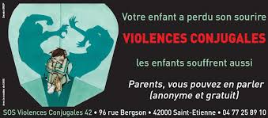
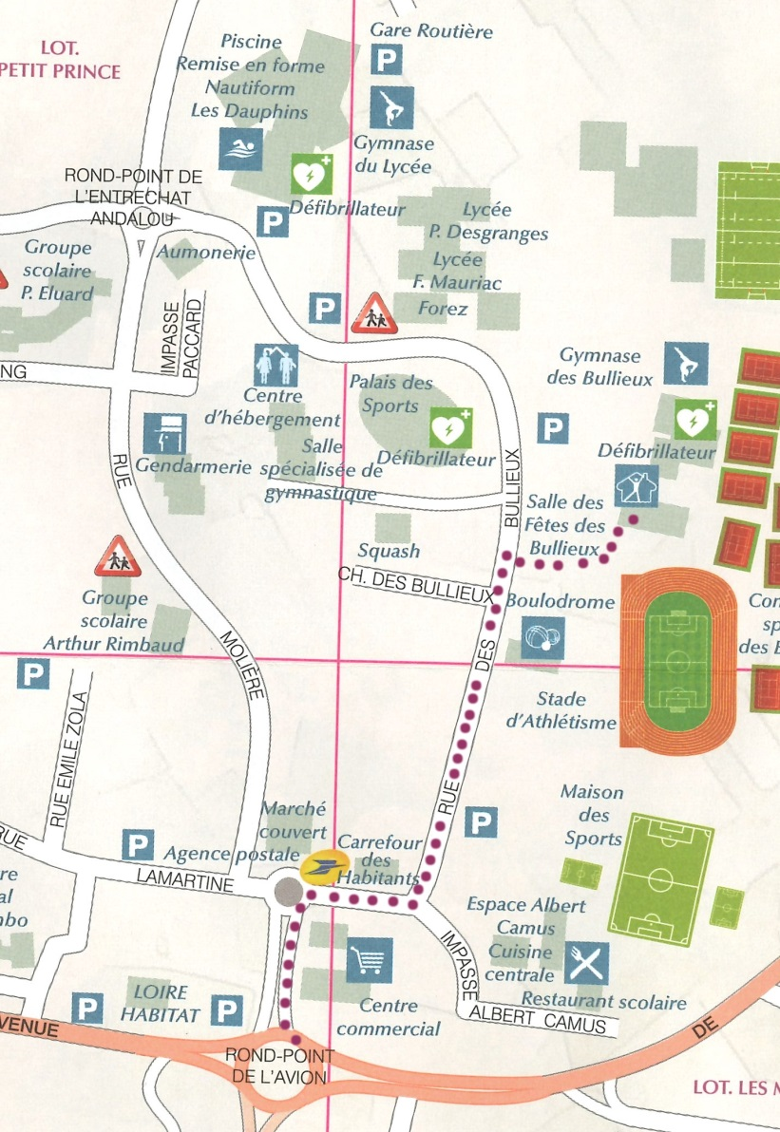

VENDREDI 16 NOVEMBRE 2018
SALLE DES BULLIEUX
ANDREZIEUX-BOUTHEON
